Communiqué de presse

Date: 4 août 2015

Remplacement de mécanismes : un plus grand confort et une plus grande sécurité pour environ 2 000 fenêtres / La rénovation de fenêtres au lieu du remplacement de fenêtres, une alternative économique / À présent avec la technologie TiltFirst : une plus grande protection contre les erreurs d'opération

Attirant et sûr sur le long terme –
rénovation de mécanismes dans un complexe hôtelier et de bureaux

Leinfelden-Echterdingen/Ratingen – Le complexe hôtelier et de bureaux ‘Business In-West’ sur Berliner Straße à Ratingen, construit il y a plus de 25 ans, a toujours une présence imposante. Le propriétaire, DO Deutsche Office AG, loue ici une surface de près de 34 000 mètres carrés. Il fournit de bons services et une bonne maintenance afin de proposer aux locataires existants et futurs une propriété de grande qualité sur le long terme, ayant un niveau maximal de confort et de sécurité. En conséquence, environ 2 000 fenêtres sur l'élégante façade ont été récemment équipées des nouveaux mécanismes Roto.

En 1989, les fenêtres en aluminium du bâtiment ont été équipées des mécanismes “Roto ALU 100”. Les profilés de fenêtres furent développés en interne par le fabricant de fenêtres responsable, qui n'existe plus aujourd'hui, et n'a donc pu fournir d'assistance pour les travaux de rénovation. Des évaluations initiales ont recommandé le remplacement complet des fenêtres, ce qui aurait demandé un investissement élevé à six chiffres. Cela aurait facilement représenté un coût d'environ 1 500 euros par fenêtre. Toutefois, l'estimateur consulté, Udo Grub, identifia que les souhaits des locataires et du propriétaire pouvaient aussi être satisfaits avec une solution beaucoup plus économique. C'est une mesure que le spécialiste expérimenté considère comme raisonnable dans ce cas et d'autres cas similaires : “Dans de nombreux bâtiments des années 1980 les fenêtres fonctionnent encore parfaitement. Dans de nombreux cas toutefois, le joint entre le profilé et le verre doit être remplacé ou, comme c'est le cas ici à Ratingen, les fenêtres doivent être équipées de nouveaux mécanismes afin de garantir que la fenêtre continue de fournir les mêmes services fiables pour 25 ans de plus. Cela doit être garanti sans diminuer le confort ni la sécurité des utilisateurs du bâtiment.” L'estimateur a trouvé dans la gamme “Roto AL” une alternative de mécanismes impressionnants et efficaces à la gamme “Roto ALU 100” qui n'est plus disponible. Depuis la conversion, toutes les fenêtres sont bien mieux protégées contre les erreurs d'opération que dans le passé, grâce à la technologie TiltFirst, puisque les locataires et les clients de l'hôtel peuvent à présent simplement incliner les fenêtres sans les ouvrir et les tourner complètement.

Le nouveau remplace l'ancien en une heure et demi
Les activités de rénovation se succédèrent de manière rapide : enlèvement des vantaux des fenêtres et transport vers un atelier sur site, installation d'une fenêtre temporaire, nettoyage du vantail et du cadre, remplacement du mécanisme et réinstallation des vantaux. Franz Brauer, l'équipe d'assemblage de la société de Rheinberg ayant été choisie (www.franzbrauer.de) n'eut bientôt plus besoin que d'une heure et demi par fenêtre. Le changement du mécanisme lui-même ne prit pratiquement aucun temps. L'enlèvement de l'ancien mécanisme demanda seulement environ cinq minutes par fenêtre. Le nettoyage prend beaucoup plus de temps, particulièrement pour la base de la rainure, qui doit être soigneusement effectué à la main

Un investissement intelligent
Thomas Frey, responsable de la gestion technique à DO Deutsche Office AG est aussi satisfait des économies réalisées. « Si l'on considère le temps passé et le coût des matériaux, les investissements se montent à environ un cinquième des coûts estimés pour une rénovation totale. Pour 2 000 unités, il s'agit toujours bien entendu d'un investissement énorme. Mais les fenêtres extrêmement fonctionnelles et sûres seront certainement avantageuses pour nos locataires. »
((Texte de case de texte))
La version du mécanisme “Roto AL” doté du TiltFirst, incliner puis tourner, a garanti une opération sûre et confortable des fenêtres de cette propriété de Deutsche Office depuis le redéveloppement. Les éléments suivants ont été utilisés dans la gamme :

- des charnières latérales pour des vantaux pesant jusqu'à 130 kg
- des pièces de basculement puis de rotation, ayant un appareillage intégré contre les mauvaises manipulations sur le coin supérieur de direction
- une poignée verrouillable à basculer puis tourner
- un palier de basculement puis de rotation, et
- plusieurs points de verrouillage adaptés aux dimensions du vantail.

Un bras supplémentaire de basculement puis de rotation a aussi été utilisé au sommet pour les grands éléments. Cette solution est utilisée pour une largeur de vantail à partir de 1.300 mm.

Légendes

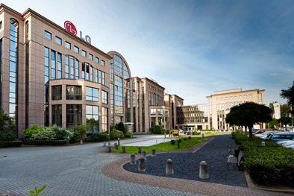
Le complexe hôtelier et de bureaux ‘Business In-West’ sur Berliner Straße à Ratingen, construit il y a plus de 25 ans, abrite le siège du groupe d'électronique LG en Allemagne ainsi que d'autres entreprises. Le propriétaire est DO Deutsche Office AG. Environ 2 000 fenêtres sur l'élégante façade ont été récemment équipées des nouveaux mécanismes Roto.

Foto: Roto Roto Ratingen 1.jpg

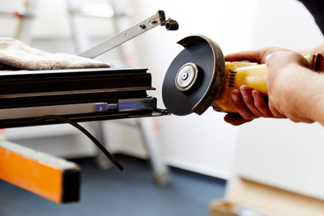
Les activités de rénovation progressèrent par étapes rapides. Ni le travail dans les bureaux ni les activités de l'hôtel ne furent réellement touchées par les activités de redéveloppement. Comme les charnières “Roto ALU 100” avaient des dimensions différentes que les charnières “Roto AL” utilisées à présent, la superposition a du être intégrée à certains vantaux afin de garantir une insertion et un positionnement nets des vantaux.

Foto: Roto Roto Ratingen 2.jpg

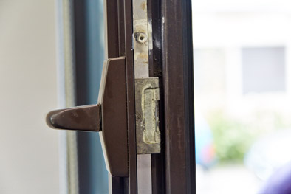
En 1989 les mécanismes “Roto ALU 100” furent installés sur environ 2 000 fenêtres du bâtiment de Ratinger. Ils ont à présent été complètement remplacés par des ensembles de la gamme “Roto AL”. Les vantaux Turn-Only les plus grands font approximativement 1,495 m de large et 1,768 m de haut. Chacun de ces vantaux pèse environ 110 kg. La partie la plus grandes des vantaux rénovés mesure environ 80,3 cm de large et 1,768 m de haut. Ils pèsent environ 70 kg.

Foto: Roto Roto Ratingen 3.jpg

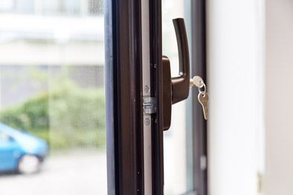
Une alternative efficace : La fonctionnalité, la sécurité et le prix des mécanismes “Roto AL” ont impressionné l'estimateur ayant été consulté. Des adaptations mineures des profilés garantissent que le nouveau matériel s'adapte parfaitement aux fenêtres en aluminium existantes. Depuis la transformation, toutes les fenêtres sont protégées contre les erreurs de manipulation grâce à la technologie TiltFirst. Les poignées verrouillables couleur bronze sont été spécialement fabriquées pour correspondre aux profilés des fenêtres en aluminium de couleur marron.

Foto: Roto Roto Ratingen 4.jpg

Reproduction autorisée – Prière de nous adresser un exemplaire

Édité par : Roto Frank AG • Wilhelm-Frank-Platz 1 • 70771 Leinfelden-Echterdingen • Tél. +49 711 7598 0 • Fax +49 711 7598 253 • info@roto-frank.com
Rédaction : Linnigpublic Agency for Public Relations GmbH • Koblenz office • Fritz-von-Unruh-Straße 1 • 56077 Coblence • Allemagne • Tél. +49 261 303839 0 • Fax +49 261 303839 1 • koblenz@linnigpublic.de

